 | Supporto Linguistico fornito a Migranti  Il Toolkit SLM del Consiglio d’Europa | 

Strumento 41 - Rilevare saper fare nella nuova lingua e i bisogni comunicativi più urgenti

Obiettivo - Supportare una prima autovalutazione in italiano (prima parte) e fare emergere
gli ambiti in cui l’uso della nuova lingua è percepito come più urgente (seconda parte).
 | 
 | 

Utilizzando una lingua di comunicazione condivisa con l'apprendente (con l'aiuto del mediatore, ovvero avvalendoti di una lingua ponte), illustra la Tabella 1 e, successivamente, la Tabella 2.

Prima parte “Che cosa già so fare in italiano”
Nella Tabella 1, “Che cosa già so fare in italiano”, l’apprendente utilizza le faccine/gli emoticon per indicare la competenza complessiva in italiano in termini di ascolto, lettura, scrittura e parlato.

 | Non lo so fare ancora
 | Lo so fare, ma ho bisogno di molto aiuto  Lo so fare, ma ho bisogno di un po’ di aiuto
 | Lo so fare da solo/sola, senza aiuto
L’apprendente seleziona (✔) la faccina/l’emoticon che lo rappresenta di più.

Seconda parte “Che cosa mi serve”
Nella Tabella 2, “Che cosa mi serve”, l’apprendente usa dei simboli per indicare i contesti e le situazioni comunicative in cui l’utilizzo della lingua italiana è percepito più urgente / utile. Le immagini indicano le tipiche situazioni quotidiane, come fare spese o usufruire dei servizi postali, fare un’ordinazione, muoversi con i trasporti pubblici, andare dal dottore e altre situazioni legate alla vita di tutti i giorni.

Urgente
Molto importante
Importante

Unire le informazioni
Unendo le informazioni raccolte nella Tabella 1 “Che cosa già so fare”, con i bisogni comunicativi della Tabella 2 “Che cosa mi serve”, puoi individuare i bisogni linguistici dell’apprendente.
Ad esempio, chi nella Tabella 1 dovesse dichiarare difficoltà nel parlato e nella Tabella 2 segnalare come urgente l’ambito medico, potrà indicarti come prioritaria un’attività relativa all’interazione in contesti legati alla salute, vale a dire un’attività funzionale a colmare un gap linguistico all’interno di situazioni comunicative appropriate.

Tabella 1: Che cosa so fare in italiano


ASCOLTARE

LEGGERE

SCRIVERE

PARLARE

Tabella 2: Che cosa mi serve

CONTESTI E SITUAZIONI COMUNICATIVE |  | 
 | DOTTORI, OSPEDALI

 | FARE LA SPESA

 | COMPRARE VESTITI

 | SCUOLA, ISTRUZIONE

 | BANCA, BANCOMAT, ECC.

 | POSTE

 | CASA, ALLOGGIO

 | FARE UN’ORDINAZIONE  (AD ESEMPIO, AL BAR O AL RISTORANTE)

 | TRASPORTI E VIAGGI

 | IL LUOGO DI LAVORO

 | FARE SPORT
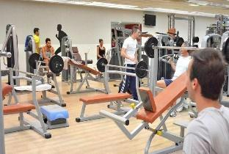

 | INCONTRARE PERSONE


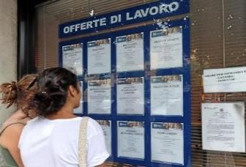 | CERCARE LAVORO


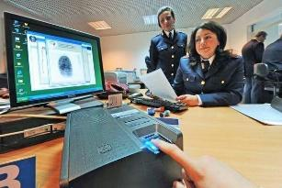 | ANDARE IN UN UFFICIO PUBBLICO
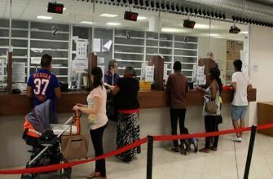
 | ESPRIMERE EMOZIONI


